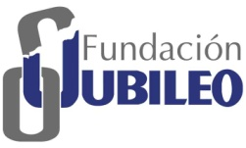

Bolivia obtuvo calificación de 30 sobre 100 sobre percepción
de la corrupción según Transparencia Internacional (TI)
- La calificación de 0 es de mayor corrupción y la de 100 de mayor transparencia.
- De 180 países, Bolivia se sitúa en el puesto 128 en el ranking de TI 2021.
- El año 2020 calificó 31/100 puntos y ocupó el puesto 124.
- TI advierte que al erosionar derechos y libertades se debilita la democracia, avanza el autoritarismo y aumenta la corrupción.

Con una calificación de 30 puntos sobre 100, Bolivia continúa entre los países de mayor percepción de la corrupción en el mundo. Los países más cercanos a cero son más proclives a la corrupción y los más cercanos a 100 son los más transparentes.
El Índice de Percepción de Corrupción IPC 2021, elaborado por Transparencia Internacional (TI), examinó a 180 países de los diversos continentes. Desde su creación en 1995, el IPC es el principal indicador global de la corrupción en el sector público.
Para la gestión 2021, Bolivia obtuvo un puntaje de 30 sobre 100, lo que implica que bajó otro punto en la calificación respecto al año 2020, cuando obtuvo 31 sobre 100.
Respecto a la ubicación en el ranking de transparencia, se sitúa en el puesto 128, cuatro puestos más abajo respecto a un año anterior.
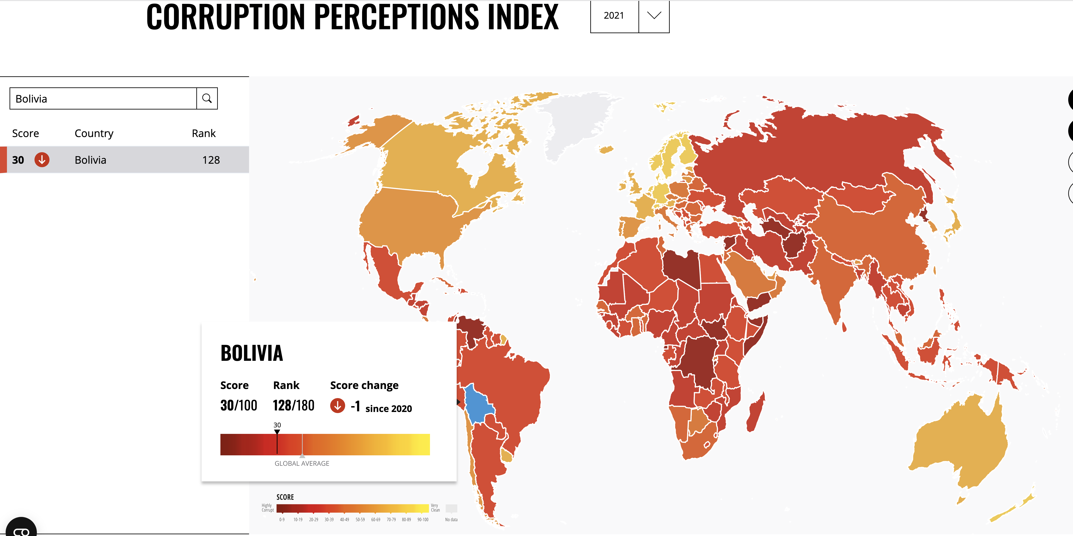

Bolivia es el tercer país sudamericano con mayor percepción de corrupción. Paraguay tiene una calificación similar de 30 puntos y Venezuela 14.
Contrariamente, Uruguay sigue siendo el país sudamericano más cercano a la transparencia, con un puntaje de 73/100, por el que ocupa el puesto 18 entre los mejores calificados del mundo.
Chile se mantuvo con 67 puntos, en el puesto 27; Colombia calificó 39, en el puesto 87; en tanto que Argentina bajó su puntaje a 38, con el que ocupa el puesto 96.
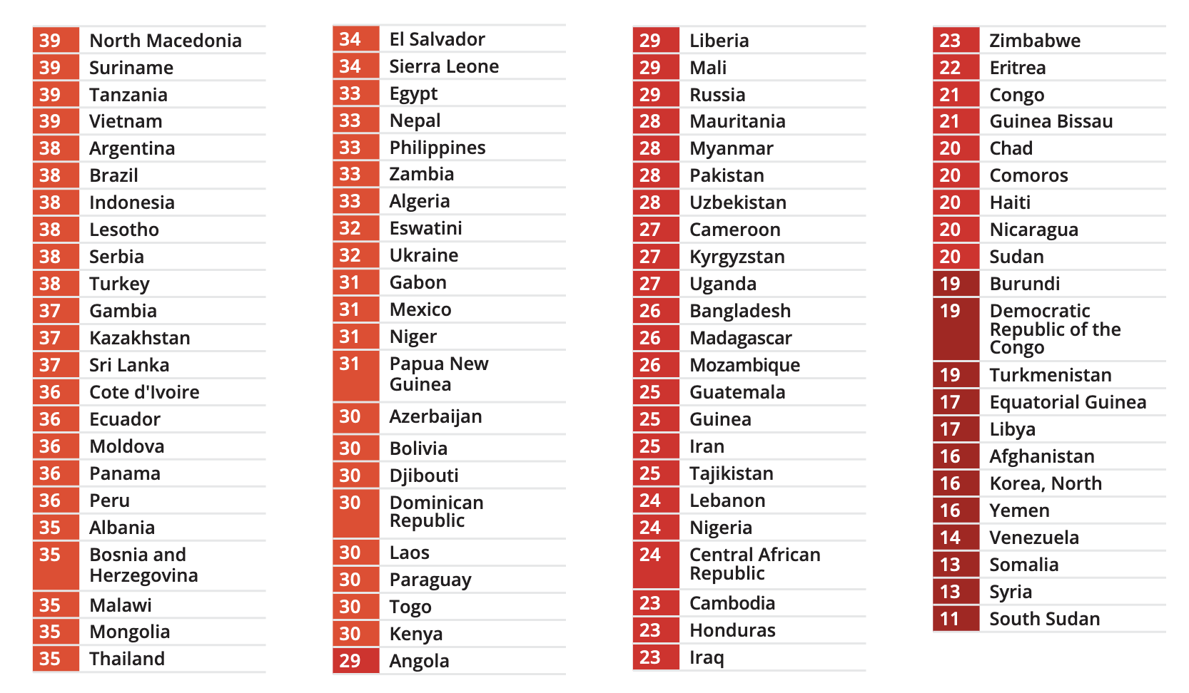
Transparencia Internacional identificó que los países que vulneran las libertades civiles obtienen de forma consistente puntuaciones más bajas en el índice.

La complacencia en la lucha contra la corrupción da pie a violaciones de derechos humanos de mayor gravedad y socava la democracia, detonando así una espiral viciosa. Conforme se erosionan los derechos y libertades y se debilita la democracia, el autoritarismo avanza, lo cual contribuye a aumentar aún más la corrupción.
«Los derechos humanos son más que algo deseable en la lucha contra la corrupción. Los modelos autoritarios destruyen los controles y contrapesos independientes y hacen que tomar acción contra la corrupción dependa de los caprichos de una élite. La única ruta sostenible hacia una sociedad libre de corrupción es asegurar que la población tenga la posibilidad de hablar libremente y trabajar colectivamente para pedir cuentas a aquellos en el poder», declaró Delia Ferreira Rubio, presidenta de Transparencia Internacional.

25 de enero de 2021

